武汉外国语学校2015—2016学年度上学期期末考试
高一化学试题
可能用到的元素的相对原子质量：
H | C | N | O | Na | Mg | Al | K | Ca | Cu | Ba | Zn | Ag | Fe | S | Cl
1 | 12 | 14 | 16 | 23 | 24 | 27 | 39 | 40 | 64 | 137 | 65 | 108 | 56 | 32 | 35.5

- 选择题（本题包括16小题，每小题3分，共48分。每小题只有1个选项符合题意）
1. 化学与我们的生活息息相关。下列说法错误的是
A.漂白粉溶液中加入少许食醋可以增强其漂白效果
B.用二氧化硫漂白米粉是违法行为，因为二氧化硫有毒
C. 铝制品在生活中非常普遍，这是因为铝不活泼
D.氢氧化铝可用于治疗胃酸过多，但不宜长期服用

2. 下列说法错误的是
A. SiO₂是沙子的主要成分，纯净的SiO₂是光纤制品的基本原料
B. 水晶的基本结构单元是[SiO₄]四面体结构
C. 将游离态的氮转变为氮的化合物就是氮的固定，合成氨是一种人工固氮方法
D. 将等物质的量的氯气和二氧化硫同时通入品红溶液中，褪色比二氧化硫通入品红溶液快

3. 下列实验操作中正确的是
① 用剩的钠或钾应及时放回原试剂瓶
② 蒸发硝酸钾溶液时要用玻璃棒不断搅动
③ 称取易潮解的药品必须放在玻璃器皿中称量
④ 用试纸检验气体性质时，手拿着试纸经水润洗后靠近气体，观察试纸颜色变化
⑤ 将吸有氢氧化钠溶液的长胶头滴管伸入硫酸亚铁溶液中再挤出溶液以制得氢氧化亚铁
⑥ 水玻璃应该盛于磨口玻璃塞的试剂瓶中
A．①③⑥ B．②③④ C．①②③⑤ D．①②③④

4. 我国科学家在世界上第一次为一种名为“钴酞菁”的分子(直径为1.3×10^{－9} m)恢复了磁性。“钴酞菁”的分子结构和性质与人体内的血红素及植物体内的叶绿素非常相似。下列说法中不正确的是
A．“钴酞菁”分子既不能透过滤纸，又不能透过半透膜，混有氯化钠的“钴酞菁”可用渗析的方法净化
B．“钴酞菁”与水所形成的分散系具有丁达尔效应
C．此项工作可以用来改变分子的某些物理性质
D．此项工作可广泛应用于光电器件、生物技术等方面
5. 下列实验过程中出现异常情况，其可能原因分析错误的是
选项 | 异常情况 | 可能原因分析
A | 萃取：液体静置不分层 | 加入萃取剂的量较多
B | 分液：分液漏斗中的液体难以滴下 | 没有打开分液漏斗活塞，或玻璃塞上凹槽与漏斗口侧面的小孔没有对齐
C | 蒸馏：温度计读数达到了馏分的沸点且历时10分钟，锥形瓶中却无液体 | 温度计位置错误，或装置漏气，或冷凝水方向反了
D | 检验Fe^{2＋}：加入KSCN溶液，溶液呈红色 | Fe^{2＋}已部分被氧化成Fe^{3＋}

6、下列离子方程式不正确的是
A．向次氯酸钙溶液中通入少量的二氧化硫：Ca²⁺ + 3ClO－＋SO₂＋H₂O ===CaSO₄ + 2HClO + Cl－
B．向偏铝酸钠溶液中通入少量的二氧化碳：AlO₂－＋CO₂＋2H₂O===Al(OH)₃↓+HCO₃－
C．向硅酸钠水溶液中通入少量的二氧化碳：SiO₃^{2－}＋CO₂＋H₂O===H₂SiO₃↓＋CO₃^{2－}
D．向次氯酸钠溶液中通入少量的二氧化碳：ClO－＋CO₂＋H₂O===HClO＋HCO₃－

7. 已知某溶液中存在较多的H⁺、SO₄²⁻、NO₃⁻，则溶液中还可能大量存在的离子组是：
A. Al³⁺、ClO⁻、Cl⁻ B. Na⁺、NH₄⁺、Cl⁻
C. Mg²⁺、Cl⁻、Fe²⁺ D. Mg²⁺、Ba²⁺、Br⁻

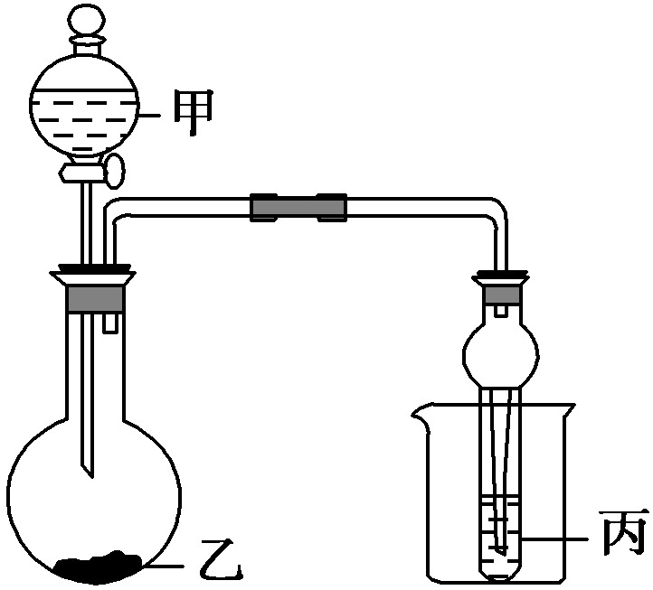
8. 利用图所示装置进行下列实验，能观察到相应现象并得出相应实验结论的是

选项 | 甲 | 乙 | 丙 | 实验结论 | 实验结论
A | 浓盐酸 | 石灰石 | NaAlO₂溶液 | 乙中有无色气泡，丙中先出现沉淀后消失 | 氢氧化铝溶于碳酸
B | 浓硫酸 | 蔗糖 | 溴水 | 乙中蔗糖变黑色、丙中溴水褪色 | 浓硫酸具有脱水性、氧化性
C | 稀盐酸 | Na₂SO₃ | Ba(NO₃)₂溶液 | 乙中有无色气泡，丙中出现白色沉淀 | SO₂与可溶性钡盐均可生成白色沉淀
D | 浓硝酸 | Na₂CO₃ | Na₂SiO₃溶液 | 乙中有无色气泡，丙中出现白色沉淀 | 酸性：硝酸>碳酸>硅酸
9. 我国古代四大发明之一的黑火药是由硫磺粉、硝酸钾和木炭粉按一定比例混合而成的，爆炸时的反应为：S+2KNO₃ + 3C=K₂S + N₂↑+ 3CO₂↑。有关该反应的说法不正确的是
A. 该反应中的还原剂是C、氧化剂是S和KNO₃
B. 能做炸药的原因之一是固体物质反应生成了大量的气体
C. 由此反应可推出S的氧化性强于N₂
D. 当生成标准状况下4.48L气体时，共转移电子0.6 mol

10. 下列有关化学反应过程或实验现象的叙述中，正确的是
A．氯气的水溶液可以导电，说明氯气是电解质
B．漂白粉和明矾都常用于自来水的处理，二者的作用原理是相同的
C．氯气可以使湿润的有色布条褪色，但实际起漂白作用的物质是次氯酸而不是氯气
D．氯水中加入红色鲜花，红花褪色，说明溶液中有Cl₂存在

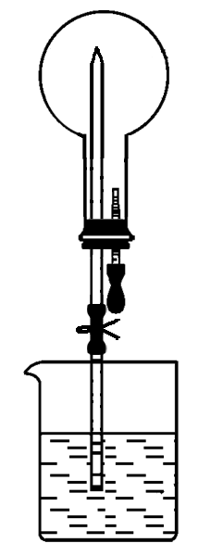
11. 如右图所示的装置中，干燥烧瓶中盛有某种气体，烧杯和滴管内盛放某种溶液。挤压滴管的胶头，下列与实验事实不相符的是
A．SO₂(饱和NaHSO₃溶液) 无色喷泉
B．NH₃(H₂O含酚酞) 红色喷泉
C．H₂S(CuSO₄溶液) 黑色喷泉
D．HCl(AgNO₃溶液) 白色喷泉

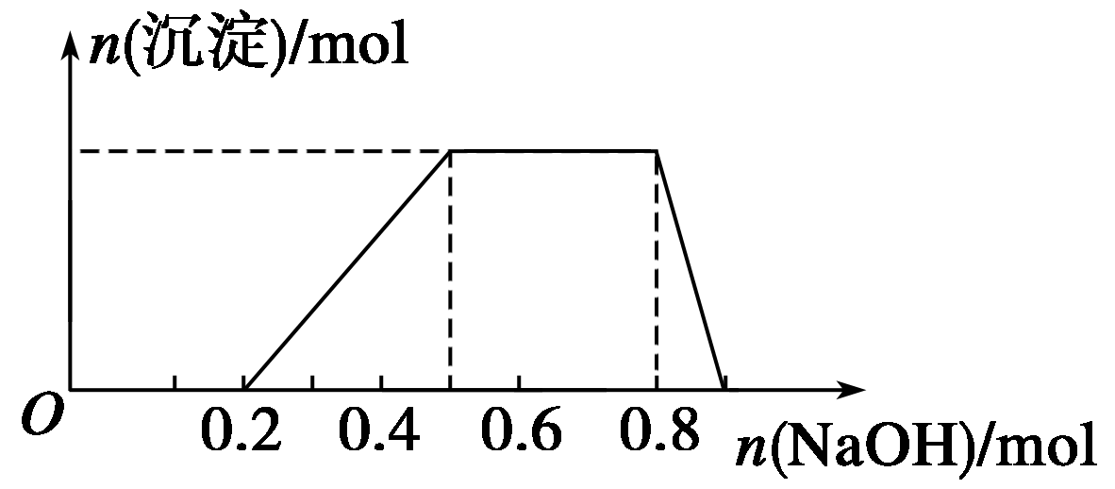
12. 某溶液中可能含有H＋、Na＋、NH、Mg^{2＋}、Fe^{3＋}、Al^{3＋}、SO等离子，当向该溶液中加入某浓度的NaOH溶液时，发现生成沉淀的物质的量随NaOH溶液的体积变化如图所示。下列有关对该溶液的判断不正确的是
A．该溶液中肯定含有的离子是H＋、NH、Al^{3＋}、SO
B．肯定不含的阳离子是Mg^{2＋}、Fe^{3＋}
C．要确定该溶液是否含有Na⁺，必须做焰色反应实验，看焰色是否为黄色
D．该溶液中肯定含有的离子的物质的量之比为
n(H＋)：n(NH)：n(Al^{3＋})：n(SO)＝2：3：1：4

13. 下列有关阿伏加德罗常数N_{A}的说法正确的是
A. 100mL12mol/L浓盐酸与足量的MnO₂加热充分反应生成氯气分子数为0. 3 N_{A}
B. 5.6 g铁粉与硝酸反应失去的电子数一定为0. 3N_{A}
C. 向FeI₂溶液中通入适量Cl₂，当有1 mol Fe^{2＋}被氧化时，共转移的电子的数目为N_{A}
D. 5.4g铝粉与足量的氢氧化钠溶液充分反应生成氢气分子数为0. 3 N_{A}

14. 把一定量铁粉放入硫酸铁溶液中，完全反应后，所得溶液中Fe²⁺的浓度是Fe³⁺的浓度的2倍，则已反应的Fe³⁺和未反应的Fe³⁺的物质的量之比为
A.1:1 B.1:2 C. 3:2 D. 4:3

15. 甲、乙两烧杯中各盛有200 mL 1.5 mol·L^{－1}的盐酸和NaOH溶液，向两烧杯中分别加入等质量的铝粉，反应结束后，测得生成的气体体积比为甲∶乙＝2∶3，则加入铝粉质量为
A．6.75 g B．4.05g C．2.70 g D．1.80 g

16. 将38.4g铜投入浓度均为2mol/L的硫酸和硝酸的混合酸溶液200mL中，充分反应后所得溶液中Cu²⁺的物质的量浓度为（反应前后的溶液体积变化忽略不计）
A. 6 mol/L B. 3 mol/L C. 2.25mol/L D. 1.13 mol/L

2015-2016学年度上学期期末考试高一化学试题
一、填空题。（每小题 分，共 分）
题号 | 1 | 2 | 3 | 4 | 5 | 6 | 7 | 8 | 9 | 10 | 11 | 12 | 13 | 14 | 15 | 16
答案
二、填空题（本题包括5小题，共52分）
17（6分）配平下列氧化还原反应方程式并用双线桥法表示其电子转移的方向和数目

P₄ + CuSO₄+ —— Cu₃P + H₂SO₄+ H₃PO₄

反应中若有1mol H₃PO₄生成，则消耗的氧化剂及其物质的量分别为 。

18（8分）.现有含NaCl、Na₂SO₄和NaNO₃的混合溶液，选择适当的试剂将其转化为相应的沉淀或固体，从而实现Cl－、SO和NO的相互分离。相应的实验过程可用下图表示：
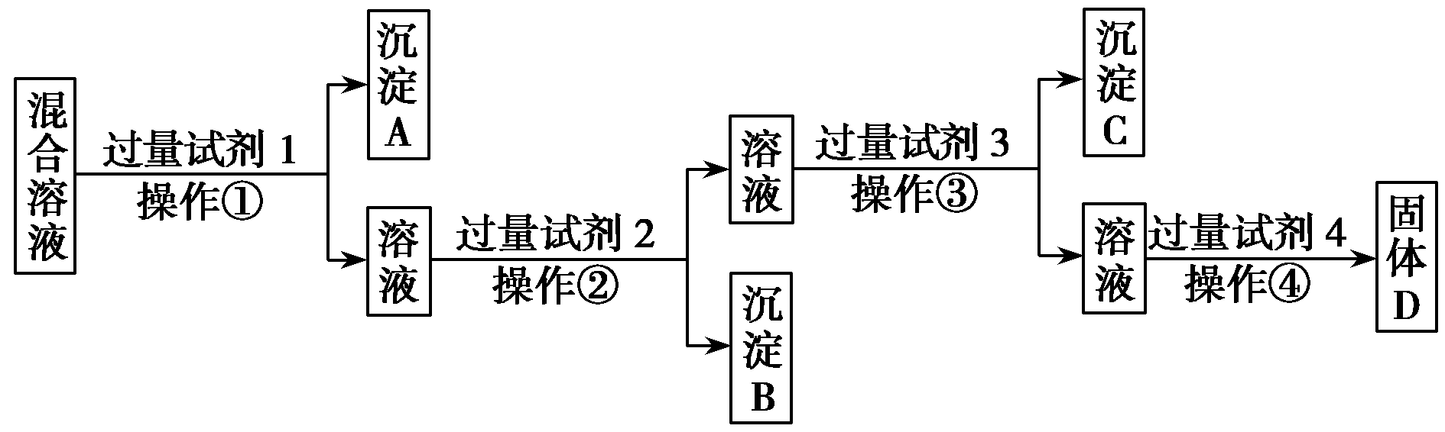
(1)写出上述实验过程中所用试剂或沉淀的化学式：
试剂1____ ____、沉淀B___ _____，试剂4___ ____；
（2）写出生成沉淀C的离子方程式
；
(3)恰当地控制试剂4的加入量的方法是___________________________。
(4)检验试剂1是否过量的方法是
。
(5)在加入试剂4后，获得固体D的实验操作④是＿＿＿＿＿＿＿＿＿＿＿＿＿＿＿＿＿＿＿＿＿＿＿＿＿＿＿＿＿＿＿。(填操作名称)。
19.（12分）下列A～H八种物质存在如下图所示的转化关系(反应条件、部分产物未标出)。已知A是酸式盐，B能使品红溶液褪色，G是红棕色气体，D和H是同一类物质。
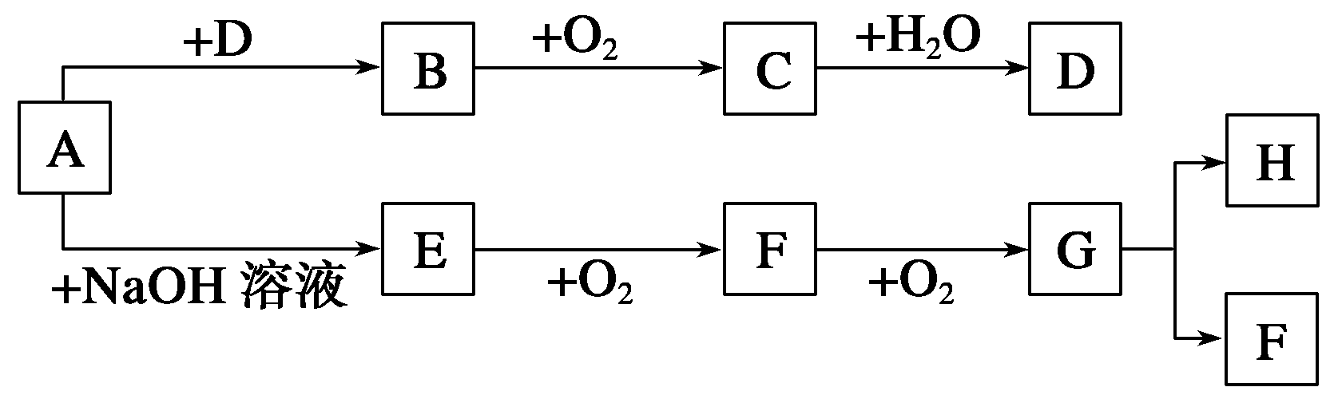
试回答下列问题：
(1) 写出下列各物质的化学式：A______________、H 。
(2) 按要求写出下列反应的有关方程式
①A→E反应的离子方程式____________________ _____________；
②E→F 反应的化学方程式_________ _______________________；
- 常温下可以用铝制容器盛装浓D，是因为
，将铁粉逐渐加入100ml浓H中直至过量，按先后顺序写出所发生反应的离子方程式：

。

20（13分）.下图中的A~H是中学化学中常见的八种物质，所有物质均由元素周期表中前18号元素组成，其中B、F、H都含有同一种元素；B、D、E为单质、其他为化合物，常温常压下C为无色液体，D、E为无色气体；H的晶体熔点高、硬度大、闪烁着晶莹的光泽。A~H之间的转化关系如图所示。
A
B
加C
D
E
F
G
点燃
C
A
H
加C

（1）E、H的化学式分别为 、 ；
（2）A、B的混合物加C后，可能发生的反应的化学方程式为 、
；
（3）向F溶液中逐渐滴入盐酸直至过量，若看到的现象是先出现白色沉淀后沉淀消失，写出符合现象的离子方程式
、与之对应的D、E恰好完全反应生成C时A与B的物质的量之比为： ；若看到的现象是产生白色沉淀且沉淀始终不消失，写出符合现象的离子方程式
、与之对应的D、E恰好完全反应生成C时A与B的物质的量之比为： ；

21.（13分）工业生产硝酸的尾气中含有氮氧化物NO_{x}(NO和NO₂的混合物，假设不含N₂O₄)，对生态环境和人类健康带来较大的威胁。
(1) 工业上可用氨催化吸收法处理NO_{x}，反应原理如下：
4xNH₃＋6NO_{x}=====(2x＋3)N₂＋6xH₂O
某化学兴趣小组模拟该处理过程的实验装置（所有支撑装置都未画出、有需要改进的地方）如下：
①装置A中发生反应的化学方程式为_____________ ____________________。
②装置D中碱石灰的作用是_________________________________________。
③存在的安全隐患是 。
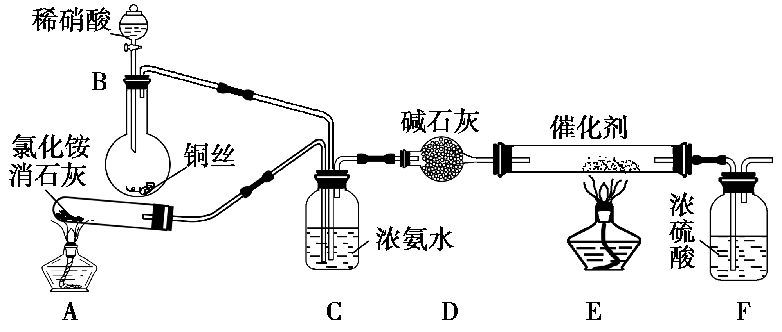
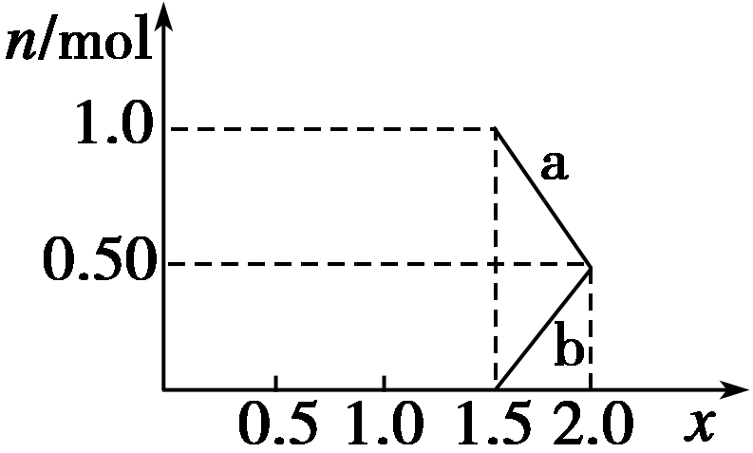
(2) 工业上也常用Na₂CO₃溶液吸收法处理NO_{x}。
已知： NO不能与Na₂CO₃溶液反应。
NO＋NO₂＋Na₂CO₃===2NaNO₂＋CO₂ (Ⅰ )
2NO₂＋Na₂CO₃===NaNO₂＋NaNO₃＋CO₂ (Ⅱ )
① 当NO_{x}被Na₂CO₃溶液完全吸收时，x的值不可能是________(填字母)。
A． 1.9 B． 1.7 C． 1.2
② 将1 mol NO_{x}通入Na₂CO₃溶液中，被完全吸收时，溶液中生成的NO、NO两种离子的物质的量随x变化关系如图所示：图中线段b表示_____ ___随x值变化的关系；若用溶质质量分数为26.5%的 Na₂CO₃溶液吸收，则需要Na₂CO₃溶液至少_______ _ g。
③用足量的Na₂CO₃溶液完全吸收NO_{x}，每产生22.4 L(标准状况)CO₂(全部逸出)时，吸收液质量就增加40g，则NO_{x}中的x值为________ 。

(3) 氨催化吸收法和Na₂CO₃溶液吸收法处理NO_{x}尾气共同的优点是：
_____ ___。

